Caracterização da cadeia produtiva da fava-d’anta na área de preservação ambiental do Rio Pandeiros

Characterization of the productive chain of fava-d’anta in the environmental preservation area of Pandeiros River

**Resumo**

A rutina é o principal constituinte químico dos frutos de fava-d’anta, espécie presente nas áreas de Cerrado. Seus frutos são obtidos pelo extrativismo e, após coletados, devem ser secos para serem vendidos. Assim, objetivou-se inicialmente com este estudo realizar diagnóstico sobre os aspectos do extrativismo de *Dimorphandra mollis* na Área de Proteção Ambiental (APA) do Rio Pandeiros. As entrevistas, utilizando questionário semiestruturado, foram realizadas em sete comunidades. Foi observado que a atividade de coleta dos frutos é realizada por todos os membros da família e que a maior parte dos entrevistados frequentaram a escola até a quarta série escolar. Entre as atividades relacionadas à cadeia produtiva, a dificuldade de secagem dos frutos é o principal relato dos entrevistados. Assim, foi possível concluir que a atividade extrativista da fava-d’anta na APA do Rio Pandeiros é uma atividade familiar, sendo os envolvidos de baixa renda e de baixo grau de escolaridade.

**Palavras-chave:** *Dimorphandra mollis* Benth. Extrativismo. Rutina. Cerrado

**Abstract**

Rutin is the main chemical constituent of fava-d’anta fruits, a species present in the Cerrado areas. Its fruits are obtained by extraction and, after being collected, must be dried to be sold. The objective of this study was to carry out a diagnosis on aspects of the extraction of *Dimorphandra mollis* in the Environmental Protection Area of Pandeiros River. The interviews, using a semi-structured questionnaire, were conducted in seven communities. It was observed that the fruit collection activity is carried out by all family members and that most of the interviewees attended school until the fourth grade. Among the activities related to the production chain, the difficulty of drying the fruits is the main report of the interviewees. Thus, it was possible to conclude that the collect activity of fava-d’anta in the Pandeiros River is a family activity, with those involved with low income and low level of education.

**Keywords:** *Dimorphandra mollis* Benth. Extractivism. Rutin. Brazilian savanna.

**Introdução**

A rutina é um bioflavonoide de interesse farmacêutico, sendo a China o principal fornecedor mundial desse metabólito. Entre os anos de 2011 e 2020 a rutina foi responsável por movimentar mais de 58 milhões de dólares, na cadeia de exportação do Brasil. No Brasil a principal fonte de rutina é a fava-d´anta, que possui em seus frutos, maior porcentagem de rutina que o encontrado nas flores da espécie chinesa. Porém, um dos entraves da cadeia produtiva da rutina no Brasil, é a obtenção dos frutos de fava-d´anta, que ocorre exclusivamente por atividade extrativista.

Assim, entender a realidade das pessoas envolvidas na atividade extrativista da fava-d´anta é fundamental, para que seja construída uma cadeia produtiva justa, tanto para a indústria que irá processar os frutos, como para os coletores, que são parte fundamental da cadeia produtiva. Diante disso, objetivou-se com este estudo realizar levantamento de informações sobre o extrativismo de *Dimorphandra mollis* na Área de Proteção Ambiental do Rio Pandeiros, em Minas Gerais.

**Fundamentação teórica**

A rutina é um bioflavonoide de interesse farmacêutico com ação neuroprotetora, podendo ser aliada no tratamento e prevenção de doenças relacionadas a lesões cerebrais, como Alzheimer e Parkinson (1,2). Efeito vasculoprotetor (3,4) e redução de disfunções, como síndrome do ovário policístico (5), diabetes (6) e tumores de leucemia (7), foram relacionadas com essa substância.

A China é o principal fornecedor mundial de rutina (8), sendo a *Sophora japonica* L. a principal fonte desse metabólito, com teor de rutina entre 8 e 20%, considerando flores e botões florais, respectivamente (9). Dados do Comércio exterior do Brasil apontam que, em média, entre 2011 e 2020 foram exportados 1808,5 t de rutina e seus derivados, com preço médio de US$ 32,49 por kg (10). Esses valores apontam a importância econômica dos bioflavonoides encontrados na fava-d’anta. No Brasil, a *Dimorphandra mollis* e *Dimorphandra gardneriana,* ambas popularmente conhecidas por fava-d’anta, são espécies que apresentam rutina em seus frutos, com interesse comercial e sem diferenciação para a indústria (11). Ratter *et al*. (12)constataram em estudo, que em 74% de áreas do Cerrado ocorrem as espécies *D. mollis* e *D. gardneriana*.

O processo de extrativismo da fava-d’anta é a única forma de obtenção dos frutos, com coletas concentradas entre os meses de abril a agosto (13), podendo variar de acordo com a região. Os frutos coletados, na maior parte das vezes, são secos antes da comercialização e, esse processo está entre as maiores dificuldades relatadas pelos extrativistas (14). Os extrativistas são parte fundamental na cadeia produtiva da fava-d’anta, de modo que o levantamento de informações etnobotânicas, considerando as especificidades locais, torna-se necessário para planejar e entender a cadeia extrativista nacional e evitar a extinção da espécie pela sua exploração inadequada.

O teor de rutina, em frutos de fava-d’anta, proveniente do extrativismo na região de Pandeiros, tende a ser maior, segundo estudo que avaliou frutos de dez regiões de Minas Gerais(15). A Área de Proteção Ambiental (APA) do Rio Pandeiros, com total de 396.060,407 hectares, foi criada pela Lei nº 11.901 de 1995, sendo a Bacia do rio Pandeiros o seu alvo de proteção. Essa área faz parte das unidades de conservação de uso sustentável, sendo seu uso permitido, desde que seja respeitada a sustentabilidade dos recursos naturais(16).

**Metodologia**

O estudo foi desenvolvido em comunidades localizadas na APA do Rio Pandeiros, em Minas Gerais. Após a identificação inicial dos extrativistas envolvidos na coleta da fava-d’anta, 20 coletores foram contactados e informados do objetivo do estudo, com o apoio de morador local. O “Termo de consentimento livre e esclarecido” (TCLE), previamente registrado no Sistema Nacional de Informação sobre Ética em Pesquisa (Número do Parecer - 2596673), envolvendo Seres Humanos e submetido ao comitê de ética em pesquisa da Universidade Federal de Minas Gerais (UFMG), foi apresentado e assinado pelos entrevistados.

As comunidades visitadas foram: Panelas, Água Doce, Panela Pequena, Liasa, Cabeceira do Catulé, Larga de São Domingos e Ribeirão do Lavrado (Figura 1). O questionário utilizado na condução das entrevistas foi semiestruturado(17), com questões sobre a estrutura familiar, procedimentos de coleta e comercialização dos frutos e conservação da espécie. As respostas foram registradas a partir das informações repassadas pelos extrativistas.

Figura 1 – Localização das comunidades onde foram realizadas as entrevistas com coletores de fava-d´anta na Área de Proteção Ambiental do Rio Pandeiros, ao Norte de Minas Gerais, Brasil.

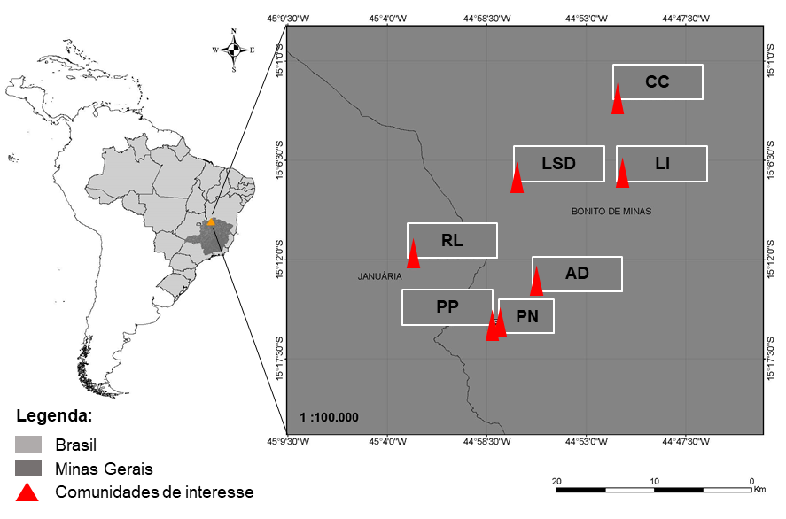

Fonte: dados coletados a campo e mapa elaborado no Argics. Cabeceira do Catulé (CC), Larga de São Domingos (LSD), Liasa (LI), Ribeirão do Lavrado (RL), Água Doce (AD), Panela Pequena (PP) e Panelas (PN).

Para verificar se os valores de comercialização da fava-d´anta tiveram aumento real em relação à inflação, os valores de comercialização descritos por Nunes *et al*. (14) e Gomes (11) foram corrigidos pelo Índice Nacional de Preços ao Consumidor. Para isso, foi utilizada a calculadora do cidadão do Banco Central do Brasil (18).

**Resultados e Discussão**

Os extrativistas entrevistados predominantemente são casados (95%), com idade média de 45 anos, com intervalo de idade entre 24 a 68 anos. Entre eles, 47% frequentaram a escola até a 4 ª série e, em média, 18 anos é o tempo que estão envolvidos com a coleta da fava-d’anta, variando entre 1 a 39 anos o tempo de envolvimento com a atividade. Aproximadamente 90% dos extrativistas envolvem outros familiares na coleta da fava, que ocorre de abril a julho, sendo a cor dos frutos (“ainda verde”) e a espessura (“não fino”) os principais critérios utilizados para avaliar o momento adequado para coleta.

O preço médio dos frutos relatado pelos entrevistados foi de R$ 0,43 e R$ 0,78 por kg de fruto fresco e seco na safra de 2017, respectivamente, sendo que por extrativista e por safra são coletados, em média, 396 kg de frutos secos. Considerando as informações relacionadas ao tempo de coleta, verificou- se que, por dia, são trabalhadas 7 horas, em média, na coleta da fava-d´anta e por hora trabalhada são coletados 20,4 kg de frutos frescos. Isso mostra que por dia são coletados, em média, 146 kg de frutos frescos, equivalendo a uma renda de R$ 62,78 pela venda dos frutos frescos, ou R$ 51,92, caso os frutos fossem vendidos após a secagem. Em relação ao uso, 58,80% dos entrevistados não sabem qual a finalidade dos frutos, sendo que os demais, quando questionados sobre isso, apontaram sua utilização para “*alimento pro gado*” e para “*fazer remédio*”. Entre as dificuldades relatadas pelos entrevistados está a própria operação de coleta da fava-d’anta em campo e o processo de secagem. Quanto ao plantio de mudas, 94% dos entrevistados nunca plantaram ou fizeram mudas de fava-d’anta.

Nunes *et al.*(14) retrataram perfil de extrativistas de fava-d’anta semelhante ao observado no município de Bonito de Minas, sendo eles predominantemente casados, com baixo grau de escolaridade e com participação de outros familiares na coleta. Mendes *et al.* (19), Lima (20), Gomes & Carvalho (21) descrevem perfil de extrativista de regiões distintas do Brasil, mas o baixo grau de escolaridade é predominante em todos os trabalhos, o que demonstra que essa realidade é comum entre os envolvidos nas atividades extrativistas, mesmo em se tratando de espécies vegetais diferentes. Essa realidade se reflete no índice de desenvolvimento humano municipal (IDHM), que tem como uma de suas variáveis o grau de escolaridade da população, sendo que, em 2010, para Bonito de Minas, esse índice estava em 0,537, o que é considerado baixo, segundo o Atlas do Desenvolvimento Humano do Brasil e coloca o município na posição 851°, estando à frente de apenas dois municípios do estado de Minas Gerais (22). Considerando que Bonito de Minas está entre os três municípios com as menores rendas per capita do estado de Minas Gerais (23) e que sua população está situada predominantemente na zona rural (24), a prática do extrativismo dos frutos da fava-d’anta se tornou uma atividade de importância socioeconômica para os envolvidos, pois ser fonte de renda.

A coleta dos frutos acontece entre os meses de abril e agosto (13), sendo que Gomes (11) aponta que Minas Gerais é o primeiro estado a ofertar a fava-d’anta, com início no mês de abril. Assim, nota-se que o período de coleta dos frutos relatado pelos coletores (abril a julho) vai ao encontro à literatura e ao relatado por Caldeira Júnior, Paula e Santos (25) que descreveram que o período ideal de coleta vai de abril a maio, no Norte de Minas. Nunes *et al*. (14) registraram, em suas entrevistas, que o período de coleta se inicia em maio, tendo pico de produção em junho. Considerando que a fenologia das espécies se altera, em relação à sua localização geográfica (26) bem como é esperada essa variação, no período de coleta nas distintas localidades, é ponto positivo para a cadeia produtiva que receberá os frutos em períodos diferentes do ano.

O preço de venda da fava-d’anta, coletada na safra de 2018, sofreu acréscimo de R$ 0,03 e R$ 0,08 ao preço dos frutos verdes e secos, respectivamente, nos últimos 10 anos, considerando os valores apresentados por Nunes *et al.* (14) como praticados na safra de 2009. Os valores corresponderam, em 2018, a R$ 308,88 de renda complementar, considerado os 396 kg de frutos secos coletados, em média, por extrativista. Em 2006/2007 o kg do fruto seco foi comercializado pela Cooperativa de Produtores Rurais e Catadores de Pequi de Japonvar, diretamente à empresa Merck, por R$ 1,20 (27). Nota-se que a presença de intermediário entre a empresa e o extrativista faz com que o valor repassado para os coletores seja menor.

O interesse comercial pela rutina, presente nos frutos da fava-d’anta, não garante o equilíbrio entre os valores de comercialização pelas indústrias e o repassado para os extrativistas, que são peças fundamentais para a obtenção da matéria-prima. De acordo com o Ministério das Relações Exteriores a rutina e seus derivados estavam entre os principais produtos exportados para a Rússia, correspondendo a US$ 1.038.514,00, em 2006 (28) e, segundo a Associação Brasileira da Indústria de Insumos Farmacêuticos, até setembro de 2018 o Brasil havia exportado 2.112 kg de rutina por US$ 170.933, 00, o que corresponde a US$ 80,93 por kg do bioflavonoide (29).

A garantia por um preço mínimo, para a comercialização dos frutos de fava-d’anta, passou a ser objeto de estudo da Política de Garantia do Preço Mínimo para a Sociobiodiversidade (30). Além disso, foi incluída entre as “Espécies Nativas da Flora Brasileira de Valor Econômico Atual ou Potencial”, publicação do Ministério do Meio Ambiente do Brasil (31). Com a inclusão da espécie nos programas de garantia de preço, busca-se melhor remuneração para os extrativistas, que são a base da cadeia produtiva.

O preço de venda dos frutos frescos, em 2018, foi superior ao corrigido pela inflação entre 1998 e 2018, considerando o Índice Nacional de Preços ao Consumidor (IPCA). O índice de correção do período de 07/1997 a 07/2018 foi de 3,43, enquanto que entre 07/2009 a 07/2018 foi de 1,70, segundo a metodologia de correção de valores do Banco Central do Brasil (18). No entanto nota-se que o valor repassado para os extrativistas ainda é ínfimo em relação ao preço praticado na exportação da rutina (Figura 2).

Figura 2 –Preços de venda (barra preta) da fava-d’anta, nas safras dos anos 2018, 2009 e 1997 e preços corrigidos pelo Índice Nacional de Preços ao Consumidor Amplo (IPCA) em municípios do Norte de Minas Gerais.

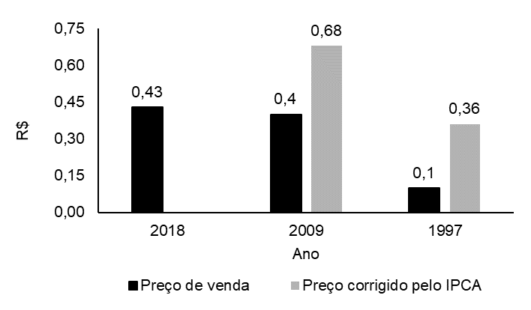

Fonte: Dados do autor, Nunes *et al*.(14), Gomes (11), Banco Central do Brasil.

Considerando as dificuldades relatadas pelos extrativistas, 90% deles informaram que a coleta e a secagem são as principais dificuldades. A dificuldade na coleta está relacionada ao procedimento de buscar o material vegetal nas áreas e à altura das plantas que necessitam de materiais auxiliares para alcançar os frutos. A utilização de ferramentas, como ganchos e podões, foi relatada. Nunes *et al.* (14) e Gomes (11) também relatam o uso de facão e foice para derrubadas dos frutos, no entanto apontam uma redução de produção no ano seguinte.

Diante do observado, na condução do presente trabalho, nota-se que os extrativistas envolvidos diretamente na coleta dos frutos são os que recebem menor remuneração, ao mesmo tempo em que exercem a atividade principal da cadeia, a obtenção da matéria-prima. Os apontamentos deste trabalho, ao relatar a carência de informação dos extrativistas quanto à importância da espécie, indicam o caminho inicial para a condução de trabalhos que devem passar pela conscientização dos extrativistas quanto à relevância da espécie, o que já foi iniciado em ações de extensão universitária em escolas da região. Além disso, trabalhos que tenham como base a conservação da espécie também se fazem necessários.

**Conclusão**

A atividade extrativista de *Dimorphandra mollis,* na área de Proteção Ambiental do Rio Pandeiros, é uma atividade familiar, sendo as famílias de baixa renda e de baixo grau de escolaridade, com baixo nível de informação sobre o uso e manejo da espécie e pequena contribuição à renda familiar.

**Agradecimentos**

Ao ICA/UFMG, SESU-PET, CAPES, CNPq, FAPEMIG, PROEX/UFMG pelos recursos financeiros e estruturas físicas disponibilizados para a condução dos trabalhos. Aos coletores de fava-d´anta da APA do Rio Pandeiros, por se disponibilizarem e participar das entrevistas.

**Referências**

1. Javed H, Khan MM, Ahmad A, Vaibhav K, Ahmad ME, Khan A, et al. Rutin prevents cognitive impairments by ameliorating oxidative stress and neuroinflammation in rat model of sporadic dementia of Alzheimer type. **Neuroscience.** 2012;210:340–52.

2. Khan MM, Ahmad A, Ishrat T, Khuwaja G, Srivastawa P, Khan MB, et al. Rutin protects the neural damage induced by transient focal ischemia in rats. **Brain Res**. 2009;1292:123–35.

3. Diwan V, Brown L, Gobe GC. The flavonoid rutin improves kidney and heart structure and function in an adenine-induced rat model of chronic kidney disease. **J Funct Foods**. 2017;33:85–93.

4. Shen S-C, Lee W-R, Lin H-Y, Huang H-C, Ko C-H, Yang L-L, et al. In vitro and in vivo inhibitory activities of rutin, wogonin, and quercetin on lipopolysaccharide-induced nitric oxide and prostaglandin E2 production. **Eur J Pharmacol**. 2002;446(1–3):187–94.

5. Hu T, Yuan X, Ye R, Zhou H, Lin J, Zhang C, et al. Brown adipose tissue activation by rutin ameliorates polycystic ovary syndrome in rat. **J Nutr Biochem**. 2017;47:21–8.

6. Wang Y, Ge Z, Kang W, Lian Z, Yao J, Zhou C. Rutin alleviates diabetic cardiomyopathy in a rat model of type 2 diabetes. **Exp Ther Med**. 2015;9(2):451–5.

7. Lin J, Yang J, Lin J, Lai K, Lu H, Ma C, et al. Rutin inhibits human leukemia tumor growth in a murine xenograft model in vivo. **Environ Toxicol**. 2011;27(8):480–4.

8. Gupta N, Chauhan RS, Pradhan JK. Rutin: A Bioactive Flavonoid. In: **Handbook of Medicinal Plants and Their Bioactive Compounds**. 2014. p. 51–7.

9. He X, Bai Y, Zhao Z, Wang X, Fang J, Huang L, et al. Local and traditional uses, phytochemistry, and pharmacology of Sophora japonica L.: A review. **J Ethnopharmacol**. 2016;187:160–82.

10. BRASIL. **Ministério da Indústria Comércio Exterior e Serviços. Exportação e Importação Geral: Rutosidio (rutina) e seus derivados.** *In*: **Comex Stat** [*site*]. 2020. Disponível em: http://comexstat.mdic.gov.br/pt/geral/23206.

11. GOMES, L. J. **Extrativismo e comercialização da fava danta (Dimorphandra sp.) estudo de caso na região de cerrado de Minas Gerais**. Lavras: UFLA, 1998.

12. RATTER JA, BRIDGEWATER S, RIBEIRO JF. Analysis of the floristic composition of the Brazilian cerrado vegetation III: comparison of the woody vegetation of 376 areas. **Edinburgh J Bot**. 2003;60(1):57–109.

13. Filizola B de C. **Boas Práticas de Manejo para o Extrativismo Sustentável da Fava d’anta**. 2013.

14. Nunes JD, Nery PS, Figueiredo LS, Costa CA, Martins ER. O extrativismo da fava d’anta (*Dimorphandra mollis* Benth.) na região do Norte de Minas Gerais. **Rev Bras Plantas Med.** 2012;14(2):370–5.

15. SANTOS, E. A. M. **Obtenção de rutina de *Dimorphandra* sp.: do processamento dos frutos à obtenção de extrato enriquecido.** 2006. 78 f. Dissertação (Mestrado em Engenharia de Materiais) – Programa de Pós-Graduação em Engenharia de Materiais, Universidade Federal de Ouro Preto, [Belo Horizonte], 2006.

16. Minas Gerais. Lei n. o 11.901, de 01 de setembro de 1995. Declar proteção Ambient as áreas Interess ecológico situadas na Bacia Hidrográfica do Rio Pandeiros. 1995.

17. Verdejo ME. **Diagnóstico rural participativo: guia prático.** Centro Cultural Poveda, Proyecto Comunicación y Didáctica; 2003.

18. BACEN. **Calculadora Cidadão – Correção de valores** [Internet]. Available from: https://www3.bcb.gov.br/CALCIDADAO/publico/exibirFormCorrecaoValores.do?method=exibirFormCorrecaoValores

19. Mendes MF, da Silva Neves SMA, da Silva J dos SV, Neves RJ, da Silva TP. Perfil dos agricultores familiares extrativistas da região Sudoeste matogrossense, Pertencente à bacia do alto Paraguai-Brasil. **Bol Geogr**. 2014;32(3):94–109.

20. Lima ILP. **Etnobotânica quantitativa de plantas do Cerrado e extrativismo de mangaba (*Hancornia speciosa*) no Norte de Minas Gerais: implicações para o manejo sustentável**. 2008;

21. Gomes VLB, Carvalho RSC. Trabalho Extrativista e condições de vida dos trabalhadores/famílias na Ilha Combú-Pará. **Argumentum**. 2012;4(2):208–24.

22. Atlas. **Atlas do desenvolvimento humano no Brasil.** http//www.atlasbrasil.org.br/2013/pt/o_atlas/idhm/, Consult em. 2010;

23. PNUD. **Desenvolvimento humano nas macrorregiões brasileiras**: 2016. PNUD, IPEA, FJP Brasília (DF); 2016.

24. IBGE. **Instituto Brasileiro de Geografia e Estatística. Bonito de Minas.** [Internet]. Instituto Brasileiro de Geografia e Estatística. Bonito de Minas. 2010. Available from: https://cidades.ibge.gov.br/brasil/mg/bonito-de minas/pesquisa/23/27652?detalhes=true

25. CALDEIRA JÚNIOR CF, Santos AM, Queiroz JMR, De Paula TOM, Martins ER. Fenologia da fava-d’anta (*Dimorphandra mollis* Benth.) no norte de Minas Gerais, Brasil. **Rev Bras Plantas Med**. 2008;10(4).

26. Newstrom LE, Frankie GW, Baker HG. A New Classification for Plant Phenology Based on Flowering Patterns in Lowland Tropical Rain Forest Trees at La Selva, Costa Rica. **Biotropica.** 1994 Jun;26(2):159.

27. Afonso SR, Angelo H, Almeida AN. Caracterização da produção de pequi em Japonvar, MG. **Floresta**. 2008;45(1):49–56.

28. MINISTÉRIO DAS RELAÇÕES EXTERIORES. **Estudos e documentos de comércio exterior - como exportar –Cex: 157**. Brasília, DF Ministério das Relações Exteriores Dep Promoção Comer. 2008;

29. ABIQUIFI. Associação Brasileira da Indústria de Insumos Farmacêuticos. [Internet]. 2018. http://abiquifi.org.br/abiquiflashes/abiquiflashes.

30. Viana JP. **Operacionalização da Política de Garantia de Preços Mínimos para Produtos da Sociobiodiversidade 2009-2013: Há espaço para crescer.** Texto para Discussão; 2015.

31. VIEIRA RF, CAMILLO J, CORADIN L. **Espécies nativas da flora brasileira de valor econômico atual ou potencial: plantas para o futuro: Região Centro-Oeste.** Embrapa Recur Genéticos e Biotecnol científico. 2016;